ЗДОРОВЫЙ ОБРАЗ ЖИЗНИ НАЧИНАЕТСЯ С РАЦИОНАЛЬНОГО ПИТАНИЯ!

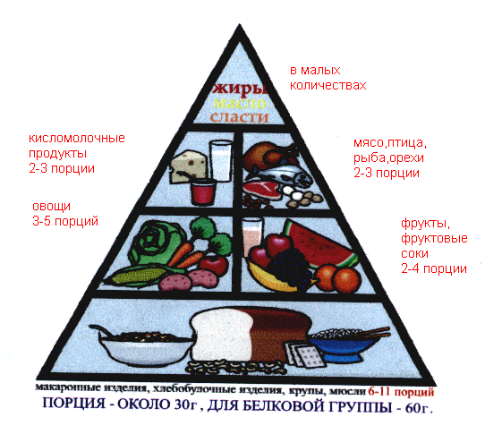
МЫ НЕ ДЛЯ ТОГО ЖИВЕМ, ЧТОБЫ ЕСТЬ, А ЕДИМ ДЛЯ ТОГО, ЧТОБЫ ЖИТЬ.
Основными элементами рационального питания
являются сбалансированность и правильный режим.
Сбалансированным считается рацион, в котором обеспечивается оптимальное соотношение основных пищевых и биологически активных веществ: белков, жиров, углеводов витаминов и минеральных элементов.
Важнейшим принципом
сбалансированности питания

является правильное соотношение основных –

Пищевых веществ белков, жиров и углеводов.

Это соотношение выражается формулой1:1:4,

а при тяжелом физическом труде - 1:1:5

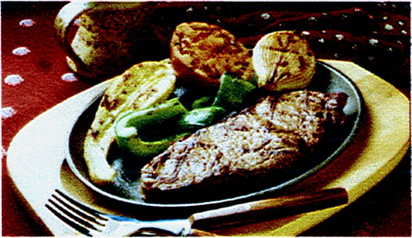
Правила рационального питания
1. Есть регулярно, а лучше 5 раз в день. Если следовать этому правилу, чувство голода не возникает и, садясь за стол, вы вполне удовлетворитесь небольшой порцией.
2. Тщательно пережевывайте пищу. Есть не спеша. Это предохранит желудок от заболеваний.
3. Не злоупотребляйте солеными и перчеными блюдами.
4. Пища должна быть разнообразной. Обязательно включать в рацион фрукты, молоко, кисломолочные продукты, рыбу, растительное масло салаты из овощей. Меньше употреблять мучного и сладкого.

МИНИСТЕРСТВО ЗДРАВООХРАНЕНИЯ
РЕСПУБЛИКИ БЕЛАРУСЬ

САНИТАРНО-ЭПИДЕМИОЛОГИЧЕСКАЯ СЛУЖБА
РЕСПУБЛИКИ БЕЛАРУСЬ

